Составляя ежедневное меню, следует учитывать, что питаться необходимо регулярно – 3-4 раза в день. При этом пища должна быть разнообразной, насыщенной витаминами и минеральными веществами.
Примерное меню на день:
Завтрак – порция мяса либо рыбы с овощами. Яичница либо творог. На десерт - стакан чая либо молока.

Обед - питательный.
Закуска – салат, заправленный растительным маслом либо сметаной. Первое блюдо – борщ (суп).
Второе – мясо (рыба) плюс гарнир.
На десерт – стакан сока (компот, чай).

Полдник - легкий, но питательный. Салат, творог, сырники, пудинг или запеканка.

Ужин - легкий.
Это может быть нежирный салат, стакан кефира либо легкий бутерброд. Перед сном лучше всего выпить стакан теплого молока, йогурта или кефира.
Достаточное количество пищи
- тебя держит. Излишек же придется носить твоим ногам.
Саади

Пословицы о питании
Не ложись сытым, встанешь здоровым.

От умеренной еды - сила, от обильной - могила.

Чем лучше пищу разжуешь, тем больше проживешь.

Буклет подготовила:
Социальный педагог
Шайнурова Л.Ф.
Муниципальное общеобразовательное бюджетное учреждение
средняя общеобразовательная школа №2 г.Баймака
муниципального района Баймакский район Республики Башкортостан






















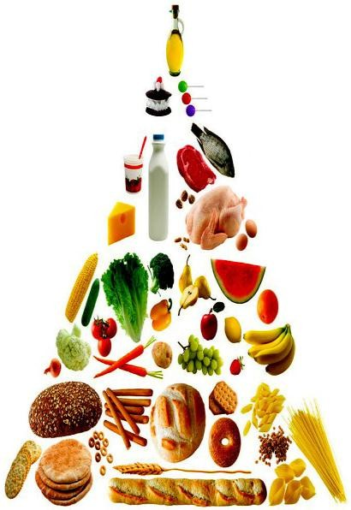

Баймак,2021
Полезные продукты для завтрака Свежевыжатые соки. Стакан натурального сока богат пектином, каротином, витамином С, помогает желудку подготовиться к перевариванию пищи.

Зерновые. Изделия из круп богаты углеводами, ржаной хлеб содержит минеральные соли, витамины группы В и грубую клетчатку.

Фрукты. Свежие плоды или сухофрукты — курага, чернослив, инжир, изюм - содержат множество витаминов, минералов и пищевых волокон.

Молочные продукты. Йогурт содержит живые лактобактерии, способствующие укреплению иммунитета. Сыр богат легкоусвояемым белком и кальцием, укрепляет кости и зубы.

Мёд благоприятно воздействует на сердечно- сосудистую систему: нормализует артериальное давление в течение всего дня.

Чай. Танин и кофеин помогают организму проснуться, а минералы и антиоксиданты повышают защитные силы и помогают продлить молодость. Зеленый чай улучшает цвет лица.

Мармелад, джем. Желатин, содержащийся в этих продуктах, улучшает состояние волос и кожи, пектин снижает количество холестерина.

Яйца. Этот традиционный для завтрака продукт пополняет запасы фосфора, цинка, серы, железа, витамина A, D и группы B.

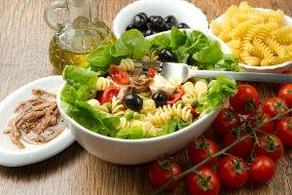

Полезные продукты для обеда
Гречневая крупа входит в список полезных продуктов благодаря повышенному содержанию железа, магния, кальция и йода. Каша из этой крупы содержит также витамины группы В, Р, Е.

Коричневый рис полезно есть на обед благодаря высокому содержанию клетчатки и сложных углеводов в зерновых оболочках, а также полному отсутствию жиров.

Салаты из свежих овощей питательны: богаты витаминами, а также калием, фосфором и магнием. Растительное масло, входящее в их состав, снижает уровень холестерина и укрепляет стенки сосудов.

Макароны из твердых сортов пшеницы. Являясь важным источником клетчатки, эти мучные изделия очень сытны и при этом не способствуют накоплению жиров. Польза макарон — и в большом количестве фолиевой кислоты, улучшающей усвоение железа.

Картофель богат витаминами С, групп В, D, Е, К, а также многими микроэлементами: калием, железом, фосфором. Подаваемый в запеченном виде, картофель нормализует работу сердечно- сосудистой системы и обмен веществ.

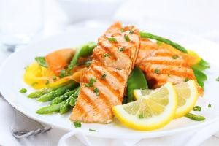
Хлеб из цельного зерна или муки грубого помола. Эти злаковые изделия отличаются большим
количеством ортофенола — полезного антиоксиданта, противостоящего развитию раковых клеток в теле человека.

Полезные продукты для ужина
Рыба, нежирное белое мясо. Нежирные сорта мяса и рыбы служат источником животного белка, многих минералов (калия, фосфора, железа) и витаминов, особенно группы В. В тушеных, вареных или печеных блюдах сохранены важные для организма аминокислоты.

Тушеные или вареные овощи. Тепловая обработка растительной пищи обеспечивает усвоение волокон и клетчатки. Помидоры, зелень, капуста, редис и лук хорошо подходят в качестве гарнира к мясным блюдам. Калорийность свежих и приготовленных без добавления жира овощей одинакова.

Нежирные кисломолочные продукты. Творог, йогурт, кефир легко усваиваются и укрепляют иммунитет.

